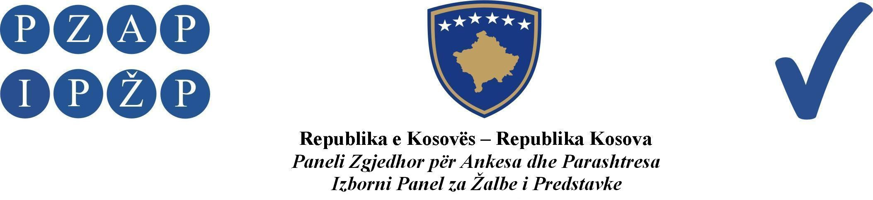

A br. 1267/2013

Izborni Panel za Žalbe i Predstavke (IPŽP) je, na panelu u sastavu od sudija: Muharrem Shala predsedavajući, Xhevdet Abazi i Rafet Haxhaj ćlanovi, odlučujući u vezi sa žalbom Nebojše Vlajića – Kandidata za Člana Skupštine Opštine iz redova političkog subjekta GI SDP Oliver Ivanović, ogranka u Zvečanu, podnetom protiv Centralne Izborne Komisije (CIK), zbog nepravilnosti tokom procesa glasanja, na Lokalnim Izborima, na sednici panela održanoj datuma 10.12.2013, doneo ovu:

ODLUKU

ODBACUJE SE kao neblagovremena žalba Nebojše Vlajića – Kandidata za Člana Skupštine Opštine iz redova političkog subjekta GI SDP Oliver Ivanović, ogranak u Zvečanu.

Obrazloženje

IPŽP je primio jednu žalbu dana 06.12.2013 u 13:30 časova od Nebojše Vlajića – Kandidata za Člana Skupštine Opštine u kojoj se tvrdi da u selima Srbovac i Grabovac, dakle u biračkim centrima BC 2914B, 1215B iz službenog izveštaja o konačnim rezultatima, prebrojavanje glasova koje su pojedinačno osvojili njihovi kandidati za skupštinu ne odgovara realnom stanju i ne podudaraju se sa brojem osvojenih glasova kandidata. Dalje se dodaje da pri prebrojavanju pojedinačnih glasova kandidata, glasovi sa BC 2914B, 1215B nisu uopšte uračunati, jer su kandidati koji su osvojili više glasova od glasova koje su osvojili nakon konačnog preračunavanja glasova sa svih biračkih mesta. Štaviše, naglasio je da podaci o osvojenim pojedinačnim glasovima za njihove kandidate, koje je CIK objavila, razlikuju se mnogo od rezultata koje poseduje nihov politički subjekat, pošto je nekolicini od šest osoba sa objavljene liste koji su osvojili najviše glasova na izborima nepravedno im je smanjen broj osvojenih glasova, a nekima je nepravedno povećan broj osvojenih glasova, neki od kandidata koji se ne nalaze na listi izabranih kandidata nisu dobili mandat iako su ga na osnovu rezulatat trebali dobiti, dok su neki osvojili mandat a realno ga nisu trebali osvojiti na osnovu osvojenih glasova.
Podnosilac žalbe je naglasio da je iz počinjenih radnji povređen osnovni princip izbora, članovi 101, 8.2, 8.3 ZOI-a. Na osnovu izbornog rezultata, podnosilac žalbe je zahtevao da se ponovi prebrojavanje glasova sa svih biračkim mesta u opštini Zvečan kao i na biračkim centrima BC 2914B, 2915B, tako da bi se mogli utvrditi pojedinačni rezultati za svih 17 kandidata iz redova njihove Građanske Inicijative.

IPŽP je nakon razmatranja pravovremenosti žalbe našao da je:

žalba neblagovremena.

Žalbom koju je podneo Nebojša Vlajić – Kandidat za Člana Skupštine Opštine, tvrdi se da je na BC 2914B, 1215B bilo mnoštvo nepravilnosti kao i povreda ZOI-a u vezi sa prebrojavanjem glasova za kandidate za Skupštinu Opštine.

IPŽP je konstatovao iz predmetnih spisa da je žalba Nebojše Vlajića – Kandidata za Člana Skupštine Opštine, neblagovremena jer je zakonski rok na osnovu ZOI-a 24 časa od trenutka objavljivanja odluke CIK-a a što podrazumeva da je taj rok bio do datuma 03.12.2013 do 16:30 časova, a žalbena strana je žalbu podnela u IPŽP datuma 06.12.2013 u 13:30 časova, iz čega proizilazi da je pomenuta žalba podneta tri dana nakon predviđenog zakonskog roka. Prema tome, na osnovu Pravila i Procedura IPŽP-a, člana 4.2 i člana 118 paragraf 1 ZOI-a, žalba se ocenjuje kao neblagovremena, i u vezi sa pomenutom žalbom odlučeno je kao i dispozitivu ove odluke.

Izborni Panel za Žalbe i Predstavke
Abr. 1267/2013 datuma 10.12.2013.

Predsedavajući Panela
Muharrem Shala
________________

Pravni Savet:
Protiv ove odluke može se uložiti žalba Vrhovnom Sudu Kosova u roku od 24 časa od trenutka preuzimanja odluke od IPŽP-a.

